

软 件 学 院

二级课题报告

课题名称： __ 高校教师参会培训管理系统开发
专 业： 软件工程
班 级： 卓越131
学 号： 201370034323
学生姓名： 曹泰
指导老师：____________ 韩玉民_ ___ _ _____

2017年 01月

中原工学院软件学院
二级实践课题设计任务书
姓 名 | 曹泰 | 班 级 | 卓越131班
题 目 | 高校教师参会培训管理系统开发
设  计  任  务 | 高校师资建设是提高教学质量的保障，学校每年会派出许多教师参加教学研讨会、技术培训等，为了更好地对教师的参会和培训进行管理，开发一套基于Web的通用的高校教师参会培训管理系统。  系统通过用户和管理员两种权限对系统进行操作，主要功能包括：系统的主要功能包括：  - 用户管理  包括用户信息的增、删、改、查。  - 教师信息管理  包括教师信息的增、删、改、查。  - 部门信息管理  包括部门信息的增、删、改、查。  部门信息主要包括：部门编号、部门名称。  - 参会管理  包括教师参加会议信息的增、删、改、查。  查询统计可根据教师（指定教师或所有教师）、时间段等统计教师参加会议情况。  - 培训管理  包括教师参加培训信息的增、删、改、查  查询统计可根据教师（指定教师或所有教师）、时间段等统计教师培训情况。
时  间  进  度 | 第1 周（2015-09-7-~2015-09-14）：主要任务是对整个系统进行设计分析，写出各实体间的关系，设计出E-R图，设计并创建数据库。  第2 周（2015-09-14-~2015-09-21）： 实现参会、培训管理功能，对系统的核心模块，进行优化。  第3~4 周（2015-09-21-~2015-10-05）：系统验收、撰写报告。
原 主  始 要  资 参  料 考  与 文  献 | [1]杨光 伍正云. Java Web实战开发完全学习手册[M]：北京：清华大学出版社  [2]林信良 . JSP & Servlet学习笔记（第2版）[M]：北京：清华大学出版社

摘 要
现如今科技史越来越发达，人们要是如果想去出游或者聚餐也或者谈生意，这些朋友或者伙伴的信息或者说是联系方式都必须的存储起来，如果人不是太多还好，若是人脉广的话自己的联系人管理就比较麻烦,所以这个个人通讯录管理系统是有待于开发的。并且这是一个个人的系统，设计起来还是比较容易的，工程不是那么的大。
个人通讯录管理系统主要是用于自己的联系人管理，这属于一个简单的系统管理，主要拥有两个大方面的功能，一是用于联系人的查找；二是用于联系人的编辑，可以进行添加、查找、删除、修改联系人。用户查询时可以通过姓名或者电话来快速查找，也可以来分组显示联系人。用户添加时可以选择分组来添加，比如您可以选择家人按钮，然后就可以直接向家人这一组添加联系人。
本文共5章，第1章主要介绍了校园宿舍管理系统开发的背景，研究意义及系统功能，第2章是对校园宿舍管理系统的分析，第3章是分析本系统数据库的设计，第4章是对系统的几大功能的具体实现进行阐述，第5章介绍在软工实践课题一完成过程中的一些心得体会，以及对此次实践成果的评价，进行总结。

关键字：个人通讯录；管理系统；实践课题
至少3个关键字，要能反映题目
目 录
自动生成。
小四宋体，英文使用Arial字体

摘 要 III
第1章 概述 1
1.1 课题背景 1
1.2个人通讯录管理系统的现状 1
1.3个人通讯录管理系统的功能 1
1.4个人通讯录管理系统的作用 1
1.5项目开发成员及分工 2
第2章 系统分析 3
2.1问题描述 3
2.2技术分析 3
2.3 需求分析 3
第3章 数据库分析与设计 5
3.1 实体分析 5
3.2关系设计 5
3.3表设计 6
第4章 系统实现 7
4.1用户登录 7
4.2联系人查询 9
4.3用户信息管理 15
4.4系统的发布 19
第5章 结束语 20
参考文献 22
指导老师评语 23
附录A: 主要源程序 24
1.登录模块 24
2.查询模块 25
3.编辑模块 30

概述
本章主要阐述个人通讯录管理系统的开发背景、应用现状及开发意义。

1.1 课题背景
在现在信息科技这样发达的社会中，信息传递具有重大的作用。自己的联系人也越来越多，现在人们的手机上有通讯录，电脑上也有通讯录，还有自己的日记本上也有记载的联系人，所以通讯录系统的设计也成为了热点。而且人们自己的联系人也越来越多，开发个人通讯录这样的系统应该很受人们喜欢。

1.2个人通讯录管理系统的现状
现在，若是把所有的联系人都存放到手机上，有时会又遇到手机系统损坏或者是手机丢失这种情况，这样自己的联系人的联系方式就会丢失，这样会造成很大的麻烦。所以开发一个专门存储自己的联系人的方式，这个系统会像手机那样可以实现查询，增、删、改、查的功能。

1.3个人通讯录管理系统的功能
个人通讯录管理系统主要是研究管理方面的应用。第一部分，你得先登录之后才能进行一下的操作，人后，你就可以查询你想找的联系人之后，你可以对联系人进行管理，比如你可以增加新的联系人，或者删除已经不用的联系人，再或者更改已有的联系人的信息方便联系。

1.4个人通讯录管理系统的作用
这个管理系统的开发意义就在于方便用户，给用户带来方便。弥补之前的不足，给用户提供不同的方式来管理自己的联系人，尝试着用一个简单的管理系统来完善不足。这样一个程序安装到自己打的电脑上就可以长时间的访问。

1.5项目开发成员及分工
所有表要编号，并有标题
标题和表内容全部为五号黑体，英文Time New Roman，居中排版
编号按章和序号编写，如“表1-1”即第1章中的第1个表
本项目的开发成员及分工如表1-1所示。

表1-1 项目分工表
分工  成员 | 任 务
XXX | 空间余弦向量算法比较文本相似度、多篇统计结果排序、标红
YYY | 导入文档、文本相似度比较
ZZZ | 实现文档分词

每一章单独起页，用分页符分页

第2章 系统分析
本章主要是对个人通讯录管理开发系统项目进行合理性的分析，通过问题描述、技术分析、需求分析这三个方面连描述这个项目。

2.1问题描述
在信息时代里，利用计算机和数据库系统进行通讯录管理一进入主流时代。经过分析，决定设计一个个人通讯录管理系统。现在科技信息这么的发达，为是么要设计开发这样的一个程序？只要手指一动就可以解决很多的问题。现在几乎人手一手机，这样的话就多了很多的联系人，人一多就难于管理。这个系统比较小规模，容易实现。所以综合考虑接设计开发了这个系统。

2.2技术分析
系统主要运用Visual Studio 2005是基于.NET2.0框架的。它同时也能开发跨平台的应用程序，如开发使用微软操作系统的手机的程序等。总体来说是一个非常庞大的软件，甚至包含代码测试功能。这个版本的Visual Studio 包含有众多版本，分别面向不同的开发角色。大一开始就学了c#到现在就已经学了一年了，关于这个系统的相关知识是可以掌握的。
这里运用到的相关C#的相关知识有 应用程序方面的。还有就是这个还用到了SQL Sever 2005的相关知识，主要是数据库的建立和数据的查询。数据库的知识也学到了半年了，综合所述这两方面，技术上就可以通过了。

2.3 需求分析
在这个信息交流比较发达的时代，科技发展越来越快。手机几乎人人一手，朋友越来越大，通讯录都装不下了，所以设计开发一个个人通讯录管理系统很有必要的，这样可以更好的管理自己的通讯录，这个个人通讯录管理系统使用者可以轻松方便的管理自己的联系人，这样就节省了很多的实践和精力，大大提高了，可用性。
该系统主要包括以下功能：
（1）用户登陆，密码修改。
（2）联系人查询。
（3）联系人的增删改查。
系统功能结构图如图2-1所示。
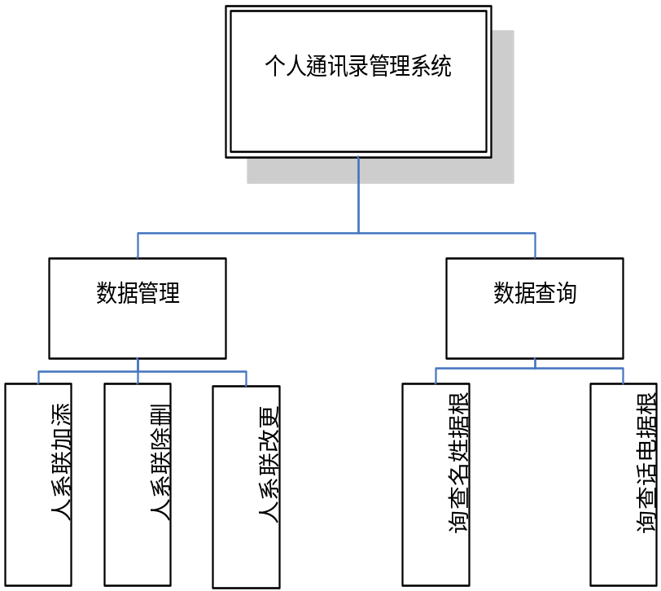
图2-1 个人通讯录管理系统功能结构图
图号按章和序号编写，如“图2-1”即第2章中的第1个图
所有图都要有编号和标题，图板式“嵌入式”居中排版，图题为五号黑体，英文Time New Roman，

第3章 数据库分析与设计
数据库拥有很强的功能，可以建立一个数据库把我们所需要的数据给存储起来，并可以进行增删改查的操作，还可以对数据库进行保存和他的安全性等等多的工能。我们采用SQL Server 2005数据库来保存通讯录等信息。
本章主要介绍XXXX

3.1 实体分析
本系统涉及的实体包括联系人、系统管理员等。经过分析，联系人实体E-R图如图3-1，系统管理员实体E-R图如图3-2。
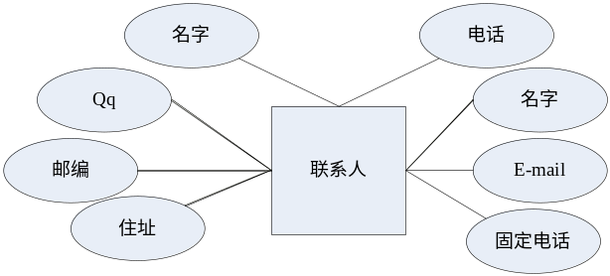
图3-1 联系人E-R图

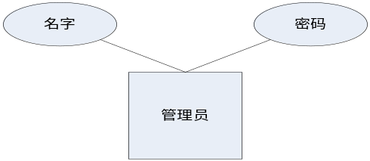
图3-2 管理员E-R图

3.2关系设计
这里有两个实体一个是联系人一个是用户，这两个的联系是使用的关系，用户可以对联系人进行查询和编辑，一个联系人就可能有多个用户，而用户可以拥有多个联系人，它们之间的关系模式就是多对多。联系人的主键是电话，而用户的主键是用户名。
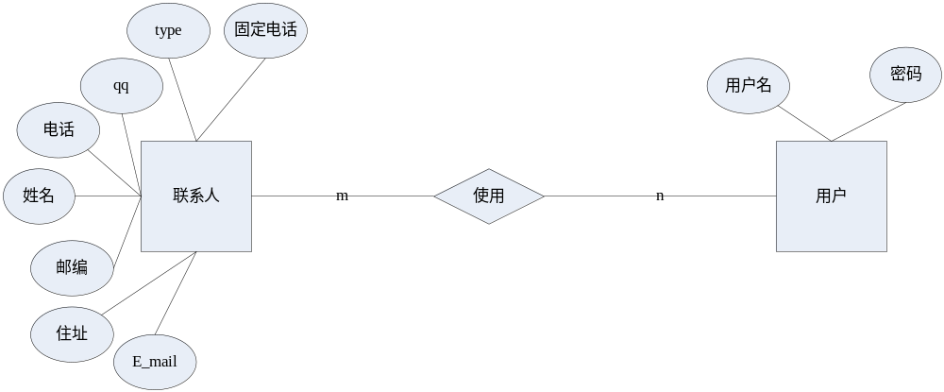
图3-3 系统E-R图

3.3数据表设计
个人通讯录管理系统的数据库设计总共有三个表：联系人表、分组表、用户表，表的具体结构见表3-1、3-2和表3-3。
表3-1 联系人表结构
字段名 | 数据类型 | 长度 | 约束 | 说明
PID | Integer |  | 主键 | 编号
姓名 | char | 10 | 非空 | 联系人的姓名
电话 | char | 30 | 非空 | 联系人的电话
qq | char | 30 | 可空 | 联系人的qq号码
id | char | 4 | 可空 | 分组中的组号
邮编 | char | 10 | 可空 | 联系人的邮编地址
住址 | char | 10 | 可空 | 联系人的家庭住址
固定电话 | char | 10 | 可空 | 联系人的固定电话
E-mail | char | 20 | 可空 | 联系人的电子邮箱
表3-2 分组表结构
字段名 | 数据类型 | 长度 | 约束 | 说明
GroupID | char | 4 | 主键 | 分组的组号
zname | char | 10 | 非空 | 分组的名字
表3-3 用户信息表结构
字段名 | 数据类型 | 长度 | 约束 | 说明
UserID | char | 4 | 主键 | 用户编号
name | char | 20 | 非空 | 用户的名字
passward | char | 20 | 非空 | 用户的密码

第4章 系统实现
本章主要描述个人所完成的系统模块的实现过程，包括用户登录、联系人查询、用户管理等模块，按模块阐述了系统功能的实现技术、流程和主要代码。

4.1用户登录
该模块主要是管理员登陆界面，管理员通过自己的名字和密码等录之后就可以进入管理界面，如果管理员忘记了密码，管理员也可以通过忘记密码来重新设置密码，然后再用新密码来登陆。
个人通讯录管理系统的登录流程图如图4-1所示。
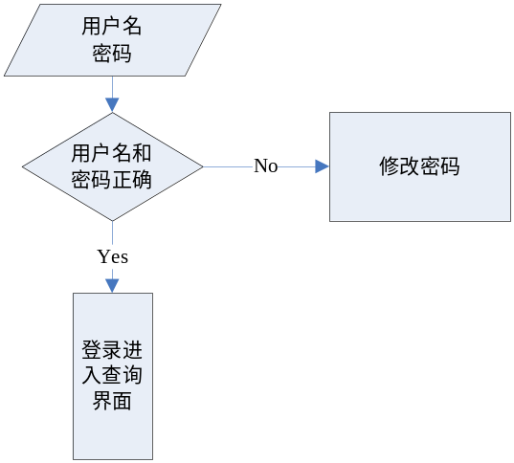
表4-1 系统登录流程图

图4-2和图4-3分别为登陆界面和密码修改界面。这两个界面主要是用了button 按钮用于指令和Label按钮用于提示信息和textbox 文本框用于显示文本。
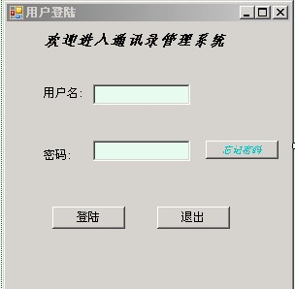
图4-2 登陆界面
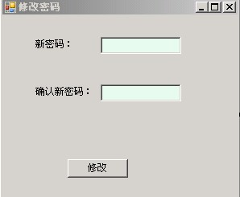
图4-3 密码修改界面
用户登陆的主要代码如下：
private void button1_Click(object sender, EventArgs e)
{ if (textBox1.Text == "")
{ MessageBox.Show("请输入用户名","信息提示",MessageBoxButtons .OK ); }
else
{ if (textBox2.Text == "")
{ MessageBox.Show("请输入密码","信息提示",MessageBoxButtons .OK );}
else
{
SqlConnection mySqlConn = new SqlConnection();
string connString = "Integrated Security=SSPI; Database=名单; Server=s206F09\\SQL2005";
mySqlConn.ConnectionString = connString;
mySqlConn.Open();
SqlCommand cmd = new SqlCommand("select *from 用户 where name =@name and password =@password", mySqlConn);
cmd.Parameters.Add("@name ", SqlDbType.Char, 20).Value = textBox1.Text;
cmd.Parameters.Add("@password ", SqlDbType.Char, 20).Value = textBox2.Text;
SqlDataReader sdr = cmd.ExecuteReader();
sdr.Read();
if (sdr.HasRows)
{
MessageBox.Show("登陆成功","信息提示",MessageBoxButtons .OK );
Form m1 = new Form1();
m1.Show();}
else
{ MessageBox.Show("登录名或密码不正确","信息提示",MessageBoxButtons .OK );}

4.2联系人查询
该模块主要是对联系人的查询，这是一个查询窗口，用户可以通过窗口显示联系人，可以通过分组查询，也可以通过姓名和电话来通过快速查询。
个人通讯录管理系统的查询流程图如图4-4所示。
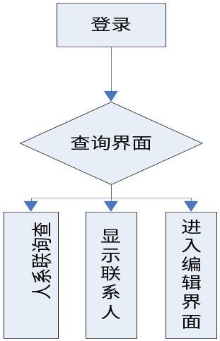
图4-4 通讯录查询流程图

这个窗体主要使用MenuStrip控件来进行菜单式操作，可以根据姓名、电话QQ等查询项来查询。其界面如图4-5、图4-6所示。
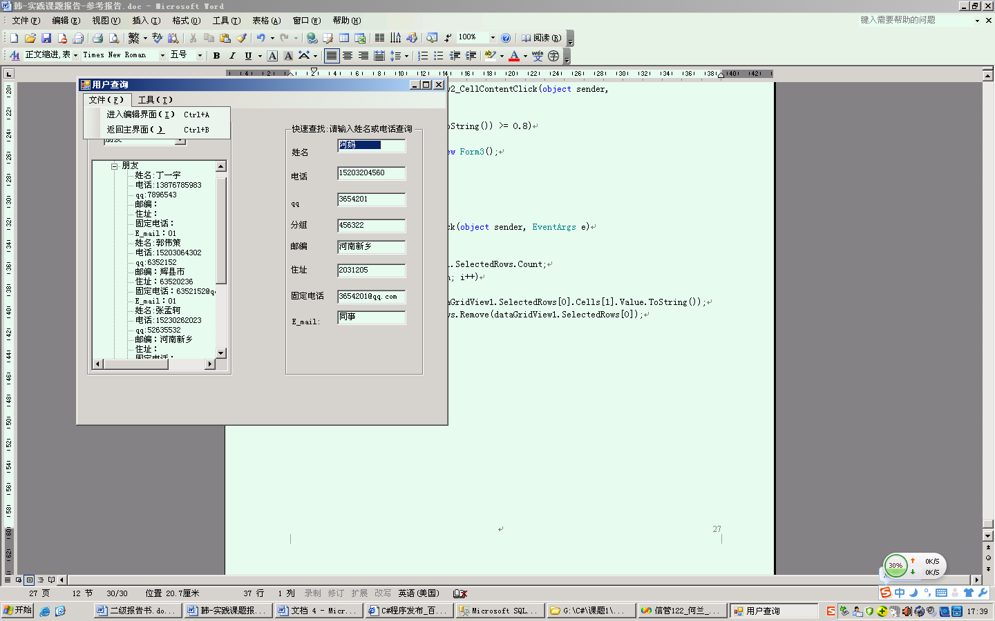
图4-5 查询界面
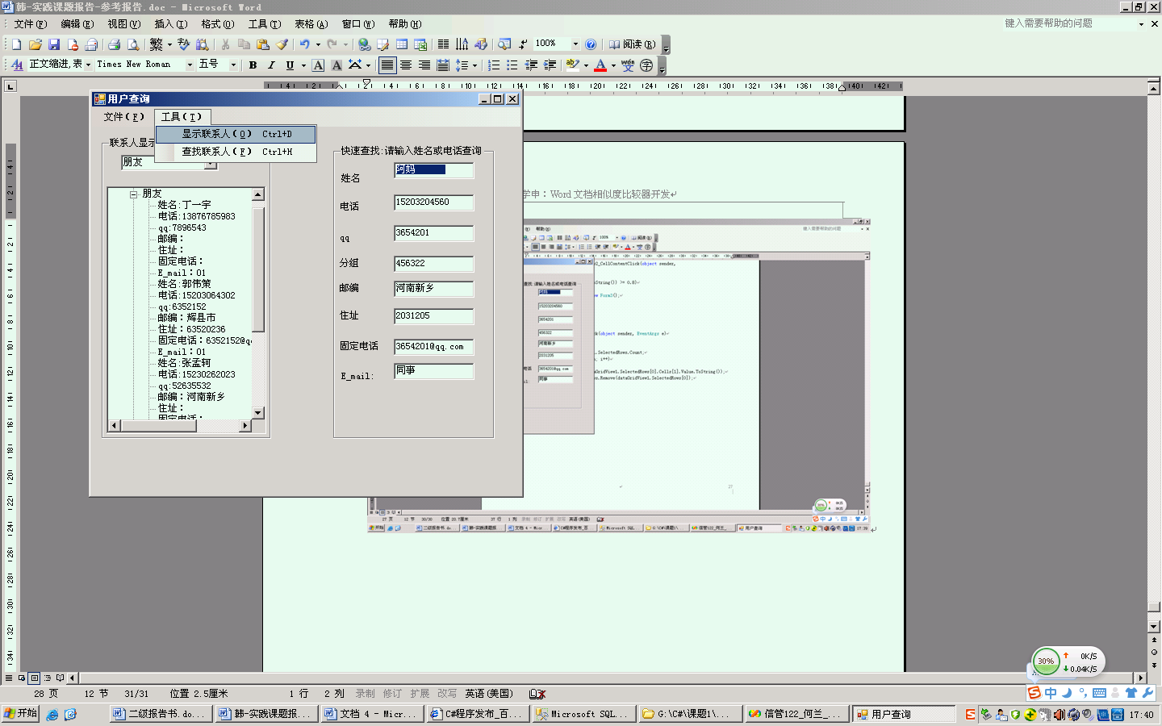
图4-6 查询结果
用户查询设计的关键代码如下：
private void 显示联系人OToolStripMenuItem_Click(object sender, EventArgs e)
{
SqlConnection mySqlConn = new SqlConnection();
string connString = "Integrated Security=SSPI; Database=通讯录; Server=s206F09\\SQL2005";//连接数据库
mySqlConn.ConnectionString = connString;
mySqlConn.Open();//打开数据库
treeView1.Nodes.Clear();
treeView1.Nodes.Add("联系人");
treeView1.Nodes[0].Nodes.Add("朋友");
treeView1.Nodes[0].Nodes.Add("家人");
treeView1.Nodes[0].Nodes.Add("同学");
treeView1.Nodes[0].Nodes.Add("同事");
if (comboBox1.Text == "")
{ MessageBox.Show("请选择联系人类型","信息提示",MessageBoxButtons .OK ,MessageBoxIcon .Warning );}
else
{
if (comboBox1.Text == "家人")
{
SqlCommand co = new SqlCommand("select id from 组别 where zname =@type", mySqlConn);
co.Parameters.Add("@type", SqlDbType.Char, 10).Value = comboBox1.Text;
SqlCommand com = new SqlCommand("select * from 联系人 where id=@id", mySqlConn);//建立SQL查询语句并与数据库连接
com.Parameters.Add("@id", SqlDbType.Char, 10).Value = co.ExecuteScalar().ToString();
SqlDataReader mr = com.ExecuteReader();//执行语句
while (mr.Read())
{
treeView1.Nodes[0].Nodes[1].Nodes.Add("姓名:" + mr[0].ToString());
treeView1.Nodes[0].Nodes[1].Nodes.Add("电话:" + mr[1].ToString());
treeView1.Nodes[0].Nodes[1].Nodes.Add("qq:" + mr[2].ToString());
treeView1.Nodes[0].Nodes[1].Nodes.Add("邮编：" + mr[4].ToString());
treeView1.Nodes[0].Nodes[1].Nodes.Add("住址：" + mr[5].ToString());
treeView1.Nodes[0].Nodes[1].Nodes.Add("固定电话：" + mr[6].ToString());
treeView1.Nodes[0].Nodes[1].Nodes.Add("E_mail：" + mr[7].ToString());
}
mr.Close(); }
if (comboBox1.Text == "朋友")
{
SqlCommand com = new SqlCommand("select id from 组别 where zname =@type", mySqlConn);
com.Parameters.Add("@type", SqlDbType.Char, 10).Value = comboBox1.Text;
SqlCommand co = new SqlCommand("select * from 联系人 where id =@id", mySqlConn);//建立SQL查询语句并与数据库连接
co.Parameters.Add("@id", SqlDbType.Char, 10).Value = com.ExecuteScalar().ToString();
SqlDataReader mrd = co.ExecuteReader();//执行语句
while (mrd.Read())
{
treeView1.Nodes[0].Nodes[0].Nodes.Add("姓名:" + mrd[0].ToString());
treeView1.Nodes[0].Nodes[0].Nodes.Add("电话:" + mrd[1].ToString());
treeView1.Nodes[0].Nodes[0].Nodes.Add("qq:" + mrd[2].ToString());
treeView1.Nodes[0].Nodes[0].Nodes.Add("邮编：" + mrd[4].ToString());
treeView1.Nodes[0].Nodes[0].Nodes.Add("住址：" + mrd[5].ToString());
treeView1.Nodes[0].Nodes[0].Nodes.Add("固定电话：" + mrd[6].ToString());
treeView1.Nodes[0].Nodes[0].Nodes.Add("E_mail：" + mrd[7].ToString());
}
mrd.Close(); }
if (comboBox1.Text == "同学")
{
SqlCommand com = new SqlCommand("select id from 组别 where zname =@type", mySqlConn);
com.Parameters.Add("@type", SqlDbType.Char, 10).Value = comboBox1.Text;
SqlCommand comn = new SqlCommand("select * from 联系人 where id=@id", mySqlConn);//建立SQL查询语句并与数据库连接
comn.Parameters.Add("@id", SqlDbType.Char, 10).Value = com.ExecuteScalar().ToString();
SqlDataReader mre = comn.ExecuteReader();//执行语句
while (mre.Read())
{
treeView1.Nodes[0].Nodes[2].Nodes.Add("姓名:" + mre[0].ToString());
treeView1.Nodes[0].Nodes[2].Nodes.Add("电话:" + mre[1].ToString());
treeView1.Nodes[0].Nodes[2].Nodes.Add("qq:" + mre[2].ToString());
treeView1.Nodes[0].Nodes[2].Nodes.Add("邮编：" + mre[4].ToString());
treeView1.Nodes[0].Nodes[2].Nodes.Add("住址：" + mre[5].ToString());
treeView1.Nodes[0].Nodes[2].Nodes.Add("固定电话：" + mre[6].ToString());
treeView1.Nodes[0].Nodes[2].Nodes.Add("E_mail：" + mre[6].ToString());
}
mre.Close(); }
if (comboBox1.Text == "同事")
{
SqlCommand com = new SqlCommand("select id from 组别 where zname=@type", mySqlConn);
com.Parameters.Add("@type", SqlDbType.Char, 10).Value = comboBox1.Text;
SqlCommand comnn = new SqlCommand("select * from 联系人 where id=@id", mySqlConn);//建立SQL查询语句并与数据库连接
comnn.Parameters.Add("@id", SqlDbType.Char, 10).Value = com.ExecuteScalar().ToString();
SqlDataReader mred = comnn.ExecuteReader();//执行语句
while (mred.Read())
{
treeView1.Nodes[0].Nodes[3].Nodes.Add("姓名:" + mred[0].ToString());
treeView1.Nodes[0].Nodes[3].Nodes.Add("电话:" + mred[1].ToString());
treeView1.Nodes[0].Nodes[3].Nodes.Add("qq:" + mred[2].ToString());
treeView1.Nodes[0].Nodes[3].Nodes.Add("邮编：" + mred[4].ToString());
treeView1.Nodes[0].Nodes[3].Nodes.Add("住址：" + mred[5].ToString());
treeView1.Nodes[0].Nodes[3].Nodes.Add("固定电话：" + mred[6].ToString());
treeView1.Nodes[0].Nodes[3].Nodes.Add("E_mail：" + mred[6].ToString());
}
mred.Close(); }}
mySqlConn.Close();
treeView1.ExpandAll(); }
private void 查找联系人FToolStripMenuItem_Click(object sender, EventArgs e)
{
SqlConnection mySqlConn = new SqlConnection();
string connString = "Integrated Security=SSPI; Database=通讯录; Server=s206F09\\SQL2005";
mySqlConn.ConnectionString = connString;
mySqlConn.Open();
if (textBox1.Text != "")
{ SqlCommand com = new SqlCommand("select * from 联系人 where name =@name ", mySqlConn);
com.Parameters.Add("@name", SqlDbType.Char, 10).Value = textBox1.Text;
SqlDataReader mr = com.ExecuteReader();
if (mr.HasRows)
{ string n =null ;
while (mr.Read())
{ textBox2.Text = mr[1].ToString();
textBox3.Text = mr[2].ToString();
textBox4.Text = mr[3].ToString();
textBox5.Text = mr[4].ToString();
textBox6.Text = mr[5].ToString();
textBox7.Text = mr[6].ToString();
n = mr[7].ToString(); }
mr.Close();
SqlCommand co = new SqlCommand();
string tr = "select zname from 组别 where id = '" + n + "'";
co.CommandText = tr;
co.Connection = mySqlConn;
textBox8 .Text = co.ExecuteScalar().ToString(); }
else
{ MessageBox.Show("不存在此联系人", "信息提示", MessageBoxButtons.OK);
textBox1.Clear(); }
mr.Close(); }
if (textBox2.Text != "")
{ SqlCommand sc = new SqlCommand("select * from 联系人 where tel =@tel ", mySqlConn);
sc.Parameters.Add("@tel", SqlDbType.Char, 30).Value = textBox2.Text;
SqlDataReader m = sc.ExecuteReader();
if (m.HasRows)
{ string n = null;
while (m.Read())
{ textBox1.Text = m[0].ToString();
textBox3.Text = m[2].ToString();
textBox4.Text = m[3].ToString();
textBox5.Text = m[4].ToString();
textBox6.Text = m[5].ToString();
textBox7.Text = m[6].ToString();
n = m[7].ToString();}
m.Close();
SqlCommand co = new SqlCommand();
string tr = "select zname from 组别 where id = '" + n + "'";
co.CommandText = tr;
co.Connection = mySqlConn;
textBox8.Text = co.ExecuteScalar().ToString();}
else
{ MessageBox.Show("未知电话", "信息提示", MessageBoxButtons.OK);
textBox2.Clear();}
m.Close();
sc.Connection.Close();
mySqlConn.Close();}}

4.3用户信息管理
用户信息管理模块主要实现对用户信息进行增、删、改、查等功能，并且可以对数据进行实时刷新。
个人通讯录管理系统的用户信息管理流程图如图4-7所示。
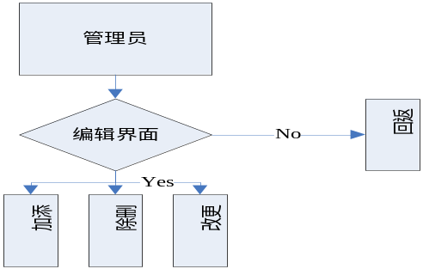
图4-7 用户编辑流程图
用户信息管理界面如图4-8所示，主要采用DataGridView控件来实现信息显示，在下方栏目中修改所选中行的信息。
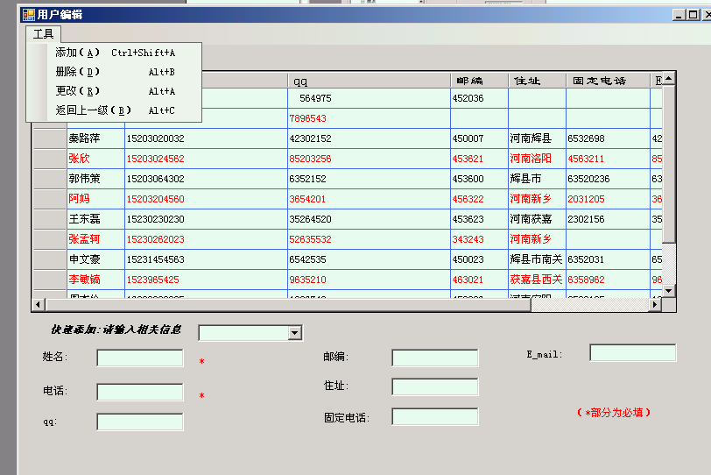
图4-8 用户编辑效果
主要代码如下：
public partial class 用户编辑 : Form
{ SqlDataAdapter myda = new SqlDataAdapter();
DataSet myds = new DataSet();
public 用户编辑()
{
InitializeComponent();
}
private void 更改RToolStripMenuItem_Click(object sender, EventArgs e)
{
SqlCommandBuilder mycmdbuilder = new SqlCommandBuilder(myda);
//获取对应的修改命令
if (myds.HasChanges()) //如果有数据改动
{
try
{
myda.Update(myds, "联系人"); //更新数据源
}
catch (Exception ex)
{
MessageBox.Show("数据修改不正确，如电话号码重复等", "信息提示");
}
}
private void 用户编辑_Load(object sender, EventArgs e)
{
string mystr, mysql;
SqlConnection myconn = new SqlConnection();
mystr = "Integrated Security=SSPI; Database=通讯录; Server=s206F09\\SQL2005";
myconn.ConnectionString = mystr;
myconn.Open();
mysql = "SELECT * FROM 联系人";
myda = new SqlDataAdapter(mysql, myconn);
myda.Fill(myds, "联系人");
dataGridView1.DataSource = myds.Tables["联系人"];
dataGridView1.ColumnHeadersDefaultCellStyle.Font =
new Font("隶书", 11); //设置标题字体
dataGridView1.AlternatingRowsDefaultCellStyle.ForeColor = Color.Red;
dataGridView1.GridColor = Color.RoyalBlue;
dataGridView1.ScrollBars = ScrollBars.Vertical;
dataGridView1.CellBorderStyle = DataGridViewCellBorderStyle.Single;
dataGridView1.Columns[0].AutoSizeMode = DataGridViewAutoSizeColumnMode.AllCells;
dataGridView1.Columns[1].AutoSizeMode = DataGridViewAutoSizeColumnMode.AllCells;
dataGridView1.Columns[2].AutoSizeMode = DataGridViewAutoSizeColumnMode.AllCells;
dataGridView1.Columns[3].AutoSizeMode = DataGridViewAutoSizeColumnMode.AllCells;
dataGridView1.Columns[4].AutoSizeMode = DataGridViewAutoSizeColumnMode.AllCells;
dataGridView1.Columns[5].AutoSizeMode = DataGridViewAutoSizeColumnMode.AllCells;
dataGridView1.Columns[6].AutoSizeMode = DataGridViewAutoSizeColumnMode.AllCells;
}
private void 删除ToolStripMenuItem_Click(object sender, EventArgs e)
{ if (MessageBox.Show("您确定要删除吗?", "信息提示", MessageBoxButtons.OK) == DialogResult.OK)
{
string mystr;
SqlConnection myconn = new SqlConnection();
mystr = "Integrated Security=SSPI; Database=通讯录; Server=rjxy301-065\\SQL2005";
myconn.ConnectionString = mystr;
myconn.Open();
string n = Convert.ToString(dataGridView1.SelectedCells[0].Value);
SqlCommand cmd = new SqlCommand("delete FROM 联系人 where name ='" + n + "'", myconn);
cmd.ExecuteNonQuery();
MessageBox.Show("删除成功");}
}
private void 添加AToolStripMenuItem_Click(object sender, EventArgs e)
{
SqlConnection mySqlConn = new SqlConnection();
string connString = "Integrated Security=SSPI; Database=通讯录; Server=s206F09\\SQL2005";
mySqlConn.ConnectionString = connString;
mySqlConn.Open();
if (textBox3.Text != "")
{
SqlCommand cm = new SqlCommand("select *from 联系人 where tel=@tel ", mySqlConn);
cm.Parameters.Add("@tel", SqlDbType.Char, 20).Value = textBox3.Text;
SqlDataReader d = cm.ExecuteReader();
d.Read();
if (d.HasRows)
{ if (MessageBox.Show("该电话号码已存在请不要重复添加！", "信息提示", MessageBoxButtons.OK, MessageBoxIcon.Warning) == DialogResult.OK)
{
d.Close(); }
}
else
{
d.Close();
if (textBox1.Text != "" || textBox2.Text != "" || textBox3.Text != "" || textBox4.Text != "" || textBox5.Text != "" || textBox6.Text != "" || textBox7.Text != "")
{
SqlCommand c = new SqlCommand("select id from 组别 where zname =@type", mySqlConn);
c.Parameters.Add("@type", SqlDbType.Char, 20).Value = comboBox1.Text;
SqlDataReader m = c.ExecuteReader();
m.Read();
if (m.HasRows)
{
SqlCommand cmd = new SqlCommand("insert into 联系人 values (@name,@tel,@qq,@yb,@zz,@gd ,@E_mail, @id )", mySqlConn);
cmd.Parameters.Add("@name", SqlDbType.Char, 20).Value = textBox2.Text;
cmd.Parameters.Add("@tel", SqlDbType.Char, 20).Value = textBox3.Text;
cmd.Parameters.Add("@qq", SqlDbType.Char, 20).Value = textBox4.Text;
cmd.Parameters.Add("@zz", SqlDbType.Char, 20).Value = textBox6.Text;
cmd.Parameters.Add("@yb", SqlDbType.Char, 20).Value = textBox1.Text;
cmd.Parameters.Add("@gd", SqlDbType.Char, 20).Value = textBox7.Text;
cmd.Parameters.Add("@E_mail", SqlDbType.Char, 20).Value = textBox5.Text;
cmd.Parameters.Add("id", SqlDbType.Char, 20).Value = c.ExecuteScalar().ToString();
cmd.ExecuteNonQuery();
MessageBox.Show("添加成功");}
else
{ m.Close();
SqlCommand cm1 = new SqlCommand("insert into 联系人 values (@name,@tel,@qq,@yb,@zz,@gd ,@E_mail, @id )", mySqlConn);
cm1.Parameters.Add("@name", SqlDbType.Char, 20).Value = textBox2.Text;
cm1.Parameters.Add("@tel", SqlDbType.Char, 20).Value = textBox3.Text;
cm1.Parameters.Add("@qq", SqlDbType.Char, 20).Value = textBox4.Text;
cm1.Parameters.Add("@zz", SqlDbType.Char, 20).Value = textBox6.Text;
cm1.Parameters.Add("@yb", SqlDbType.Char, 20).Value = textBox1.Text;
cm1.Parameters.Add("@gd", SqlDbType.Char, 20).Value = textBox7.Text;
cm1.Parameters.Add("@E_mail", SqlDbType.Char, 20).Value = textBox5.Text;
cm1.Parameters.Add("id", SqlDbType.Char, 20).Value = comboBox1 .Text ;
cm1.ExecuteNonQuery();
MessageBox.Show("添加成功");
}
}
}}
else
{ MessageBox.Show("请输入电话号码"); }

4.4系统的发布
个人通讯录管理系统的发布就是将本C#应用程序进行发布，之后就可以安装，也可以在桌面创建快件方式。这样自己就可以不再带着冗余的应用程序来回的奔波，省了很多的事，当用到它的时候直接安装就可以的。这个不足之处就是发布的没那么的规范，还有待于改进。

第5章 结束语
本章主要是对二级实践课题的总结，首先介绍课题完成情况和心得、然后就是这个系统的不足和改进。
本次实践课题在韩玉民老师的悉心指导和严格要求下已完成，经过三周的努力，较好地完成的课题开发，实现了要求的系统功能。
三周以来忙碌紧张而又有条不紊的实践使我有机会对本专业的基本理论、专业知识和基本技术有了更深入的了解和体会，使我在这学期中所学到的知识得到了系统和升华，真正达到了学以致用。
（1）从心态方面来说，在整个课程设计的过程中我学到了做任何事情所要有的态度经过这项二级课题的亲身研究，我从中学习到了很多。在整个课程设计的过程中我学到了做任何事情所要有的态度和心态，首先我明白了做学问要一丝不苟，对于出现的任何问题和偏差都不要轻视，要通过正确的途径去解决，在做事情的过程中要有耐心和毅力，不要一遇到困难就打退堂鼓，只要坚持下去就可以找到思路去解决问题的。在工作中要学会与人合作的态度，认真听取别人的意见，这样做起事情来就可以事倍功半。
（2）从实践方面来说，我充分的体会到了“实践出真知”这一点，书本上的知识是不够的，只有把理论与实践相结合才能够真正的学到知识。在一个系统开发的过程中编码不是重要的，重要的是分析系统、建立起系统模型。经过三周的努力，个人通讯录管理系统终于完成了。这个课题不像以往所做的课题，这里不仅仅包括了书本上的知识，这里大部分运用了课外知识，所以在做课题之前，我从图书馆借了许多关于系统开发的书本，在做课题之中，这些课本对我的帮助很大，这里有课本以外的知识，所以我认为学习不仅仅是书本上的知识，只有你通过实践和训练才能把书本上的知识扩展和应用 ，才能学到课本以外的知识，实践出真知这句话真的不错。还有就是做课题并不是那么的容易，在成功之前我经过了许多次的更改，每一次都是一种提高。我就得在错误中学到的知识更加的有用。在做课题之中，我也遇到了许多的问题，有问题是好事，有问题才有提高，解决问题找老师，在韩老师的指导下，问题解决了。
（3）系统的不足之处。
1）没能对分组进行管理，缺少了对联系人分组的管理：自己可以对联系人的分组添加或者删除也或者更改。而这次的系统没能实现。
2）由于时间比较紧迫，在做开发设计的时候，考虑不够充分，导致系统在开发过程中要对系统的流程结构做修改，这对开发流程的影响是非常大的。
3）因为项目开发经验不足，在代码的精简上做的有些欠缺，代码的重利用率不搞，重复的地方比较多，而且系统的可读性也不是好。
4）由于没有测试经验，对系统的抗压能力，稳定性，安全性不是很了解。以后会把系统的抗压性、稳定性调到最高、
（4）下一步系统改进计划：再次对这个系统进行改进时会把分组管理加上去，让用户可以对分组进行添加、删除或者更改。
一个系统的开发不可能是一下子就成功的，经过了三个星期的实战，这个个人通讯录管理系统终于完成了。这一过程。刚开始时，为了在做课题就对这个课题开始研究，借了许多的课外书，有做了一些想法，但是在做课题之中，还是遇到了一些问题，虽说这个个人通讯录管理系统不是多么的麻烦，但是还是遇到了问题，还好问题不是多大。而且一个成功的系统要符合用户的需要，要以用户为中心，开发出用户想要的系统，而不能自以为是，想当然。
总之，这次课题实践让对所学知识有了更深的利用，学会了应用，实践能力有了很大提高。
在此非常感谢韩老师的指导和同学们的帮助。

参考文献
参考书
[1] 童爱红. Visual C#.NET应用教程[M]. 北京：人民邮电出版社，2004.3
参考资料：5号宋体，英文使用Time New Roman
[2] 李兰友 杨晓光. Visual C#.NET程序设计[M]：北京：清华大学出版社，2004.5
[3] 韩玉民. 计算机专业英语教学研究与实践 [J].计算机与信息技术，2008，（6）：106-107.
[4] When mouse use computer.[EB/OL]. http://www.danscartoons.com/comp_demo101.gif, 2008-12-26.
参考杂志
参考网页
标题
网址

访问时间

指导老师评语

成绩：

指导老师签字：

年 月 日

附录A： 主要源程序

1.登录模块
private void button1_Click(object sender, EventArgs e)
{ if (textBox1.Text == "")
{ MessageBox.Show("请输入用户名","信息提示",MessageBoxButtons .OK );}
else
{ if (textBox2.Text == "")
{MessageBox.Show("请输入密码","信息提示",MessageBoxButtons .OK );}
else
{
SqlConnection mySqlConn = new SqlConnection();
string connString = "Integrated Security=SSPI; Database=名单; Server=s206F09\\SQL2005";
mySqlConn.ConnectionString = connString;
mySqlConn.Open();
SqlCommand cmd = new SqlCommand("select *from 用户 where name =@name and password =@password", mySqlConn);
cmd.Parameters.Add("@name ", SqlDbType.Char, 20).Value = textBox1.Text;
cmd.Parameters.Add("@password ", SqlDbType.Char, 20).Value = textBox2.Text;
SqlDataReader sdr = cmd.ExecuteReader();
sdr.Read();
if (sdr.HasRows)
{ MessageBox.Show("登陆成功","信息提示",MessageBoxButtons .OK );
Form m1 = new Form1();
m1.Show() ; }
else
{ MessageBox.Show("登录名或密码不正确","信息提示",MessageBoxButtons .OK ); }

2.查询模块
private void 显示联系人OToolStripMenuItem_Click(object sender, EventArgs e)
{
SqlConnection mySqlConn = new SqlConnection();
string connString = "Integrated Security=SSPI; Database=通讯录; Server=s206F09\\SQL2005";//连接数据库
mySqlConn.ConnectionString = connString;
mySqlConn.Open();//打开数据库
treeView1.Nodes.Clear();
treeView1.Nodes.Add("联系人");
treeView1.Nodes[0].Nodes.Add("朋友");
treeView1.Nodes[0].Nodes.Add("家人");
treeView1.Nodes[0].Nodes.Add("同学");
treeView1.Nodes[0].Nodes.Add("同事");
if (comboBox1.Text == "")
{ MessageBox.Show("请选择联系人类型","信息提示",MessageBoxButtons .OK ,MessageBoxIcon .Warning );}
else
{ if (comboBox1.Text == "家人")
{
SqlCommand co = new SqlCommand("select id from 组别 where zname =@type", mySqlConn);
co.Parameters.Add("@type", SqlDbType.Char, 10).Value = comboBox1.Text;
SqlCommand com = new SqlCommand("select * from 联系人 where id=@id", mySqlConn);//建立SQL查询语句并与数据库连接
com.Parameters.Add("@id", SqlDbType.Char, 10).Value = co.ExecuteScalar().ToString();
SqlDataReader mr = com.ExecuteReader();//执行语句
while (mr.Read())
{
treeView1.Nodes[0].Nodes[1].Nodes.Add("姓名:" + mr[0].ToString());
treeView1.Nodes[0].Nodes[1].Nodes.Add("电话:" + mr[1].ToString());
treeView1.Nodes[0].Nodes[1].Nodes.Add("qq:" + mr[2].ToString());
treeView1.Nodes[0].Nodes[1].Nodes.Add("邮编：" + mr[4].ToString());
treeView1.Nodes[0].Nodes[1].Nodes.Add("住址：" + mr[5].ToString());
treeView1.Nodes[0].Nodes[1].Nodes.Add("固定电话：" + mr[6].ToString());
treeView1.Nodes[0].Nodes[1].Nodes.Add("E_mail：" + mr[7].ToString()); }
mr.Close(); }
if (comboBox1.Text == "朋友")
{
SqlCommand com = new SqlCommand("select id from 组别 where zname =@type", mySqlConn);
com.Parameters.Add("@type", SqlDbType.Char, 10).Value = comboBox1.Text;
SqlCommand co = new SqlCommand("select * from 联系人 where id =@id", mySqlConn);//建立SQL查询语句并与数据库连接
co.Parameters.Add("@id", SqlDbType.Char, 10).Value = com.ExecuteScalar().ToString();
SqlDataReader mrd = co.ExecuteReader();//执行语句
while (mrd.Read())
{
treeView1.Nodes[0].Nodes[0].Nodes.Add("姓名:" + mrd[0].ToString());
treeView1.Nodes[0].Nodes[0].Nodes.Add("电话:" + mrd[1].ToString());
treeView1.Nodes[0].Nodes[0].Nodes.Add("qq:" + mrd[2].ToString());
treeView1.Nodes[0].Nodes[0].Nodes.Add("邮编：" + mrd[4].ToString());
treeView1.Nodes[0].Nodes[0].Nodes.Add("住址：" + mrd[5].ToString());
treeView1.Nodes[0].Nodes[0].Nodes.Add("固定电话：" + mrd[6].ToString());
treeView1.Nodes[0].Nodes[0].Nodes.Add("E_mail：" + mrd[7].ToString()); }
mrd.Close(); }
if (comboBox1.Text == "同学")
{
SqlCommand com = new SqlCommand("select id from 组别 where zname =@type", mySqlConn);
com.Parameters.Add("@type", SqlDbType.Char, 10).Value = comboBox1.Text;
SqlCommand comn = new SqlCommand("select * from 联系人 where id=@id", mySqlConn);//建立SQL查询语句并与数据库连接
comn.Parameters.Add("@id", SqlDbType.Char, 10).Value = com.ExecuteScalar().ToString();
SqlDataReader mre = comn.ExecuteReader();//执行语句
while (mre.Read())
{
treeView1.Nodes[0].Nodes[2].Nodes.Add("姓名:" + mre[0].ToString());
treeView1.Nodes[0].Nodes[2].Nodes.Add("电话:" + mre[1].ToString());
treeView1.Nodes[0].Nodes[2].Nodes.Add("qq:" + mre[2].ToString());
treeView1.Nodes[0].Nodes[2].Nodes.Add("邮编：" + mre[4].ToString());
treeView1.Nodes[0].Nodes[2].Nodes.Add("住址：" + mre[5].ToString());
treeView1.Nodes[0].Nodes[2].Nodes.Add("固定电话：" + mre[6].ToString());
treeView1.Nodes[0].Nodes[2].Nodes.Add("E_mail：" + mre[6].ToString()); }
mre.Close(); }
if (comboBox1.Text == "同事")
{
SqlCommand com = new SqlCommand("select id from 组别 where zname=@type", mySqlConn);
com.Parameters.Add("@type", SqlDbType.Char, 10).Value = comboBox1.Text;
SqlCommand comnn = new SqlCommand("select * from 联系人 where id=@id", mySqlConn);//建立SQL查询语句并与数据库连接
comnn.Parameters.Add("@id", SqlDbType.Char, 10).Value = com.ExecuteScalar().ToString();
SqlDataReader mred = comnn.ExecuteReader();//执行语句
while (mred.Read())
{
treeView1.Nodes[0].Nodes[3].Nodes.Add("姓名:" + mred[0].ToString());
treeView1.Nodes[0].Nodes[3].Nodes.Add("电话:" + mred[1].ToString());
treeView1.Nodes[0].Nodes[3].Nodes.Add("qq:" + mred[2].ToString());
treeView1.Nodes[0].Nodes[3].Nodes.Add("邮编：" + mred[4].ToString());
treeView1.Nodes[0].Nodes[3].Nodes.Add("住址：" + mred[5].ToString());
treeView1.Nodes[0].Nodes[3].Nodes.Add("固定电话：" + mred[6].ToString());
treeView1.Nodes[0].Nodes[3].Nodes.Add("E_mail：" + mred[6].ToString()); }
mred.Close();
}}
mySqlConn.Close();
treeView1.ExpandAll();}
private void 查找联系人FToolStripMenuItem_Click(object sender, EventArgs e)
{ SqlConnection mySqlConn = new SqlConnection();
string connString = "Integrated Security=SSPI; Database=通讯录; Server=s206F09\\SQL2005";
mySqlConn.ConnectionString = connString;
mySqlConn.Open();
if (textBox1.Text != "")
{
SqlCommand com = new SqlCommand("select * from 联系人 where name =@name ", mySqlConn);
com.Parameters.Add("@name", SqlDbType.Char, 10).Value = textBox1.Text;
SqlDataReader mr = com.ExecuteReader();
if (mr.HasRows)
{ string n =null ;
while (mr.Read())
{
textBox2.Text = mr[1].ToString();
textBox3.Text = mr[2].ToString();
textBox4.Text = mr[3].ToString();
textBox5.Text = mr[4].ToString();
textBox6.Text = mr[5].ToString();
textBox7.Text = mr[6].ToString();
n = mr[7].ToString(); }
mr.Close();
SqlCommand co = new SqlCommand();
string tr = "select zname from 组别 where id = '" + n + "'";
co.CommandText = tr;
co.Connection = mySqlConn;
textBox8 .Text = co.ExecuteScalar().ToString(); }
else
{ MessageBox.Show("不存在此联系人", "信息提示", MessageBoxButtons.OK);
textBox1.Clear(); }
mr.Close();
}
if (textBox2.Text != "")
{
SqlCommand sc = new SqlCommand("select * from 联系人 where tel =@tel ", mySqlConn);
sc.Parameters.Add("@tel", SqlDbType.Char, 30).Value = textBox2.Text;
SqlDataReader m = sc.ExecuteReader();
if (m.HasRows)
{
string n = null;
while (m.Read())
{ textBox1.Text = m[0].ToString();
textBox3.Text = m[2].ToString();
textBox4.Text = m[3].ToString();
textBox5.Text = m[4].ToString();
textBox6.Text = m[5].ToString();
textBox7.Text = m[6].ToString();
n = m[7].ToString();
}
m.Close();
SqlCommand co = new SqlCommand();
string tr = "select zname from 组别 where id = '" + n + "'";
co.CommandText = tr;
co.Connection = mySqlConn;
textBox8.Text = co.ExecuteScalar().ToString(); }
else
{ MessageBox.Show("未知电话", "信息提示", MessageBoxButtons.OK);
textBox2.Clear(); }
m.Close();
sc.Connection.Close();
mySqlConn.Close();}}
private void 进入编辑界面IToolStripMenuItem_Click(object sender, EventArgs e)
{ this.Hide();
Form m1 = new 用户编辑();
m1.Show(); }
private void 返回主界面ToolStripMenuItem_Click(object sender, EventArgs e)
{ this.Hide();
Form m2 = new 用户登陆();
m2 .Show (); }

3.编辑模块
public partial class 用户编辑 : Form
{
SqlDataAdapter myda = new SqlDataAdapter();
DataSet myds = new DataSet();
public 用户编辑()
{
InitializeComponent();
}
private void 更改RToolStripMenuItem_Click(object sender, EventArgs e)
{
SqlCommandBuilder mycmdbuilder = new SqlCommandBuilder(myda);
//获取对应的修改命令
if (myds.HasChanges()) //如果有数据改动
{
try
{
myda.Update(myds, "联系人"); //更新数据源
}
catch (Exception ex)
{ MessageBox.Show("数据修改不正确，如电话号码重复等", "信息提示"); }
private void 用户编辑_Load(object sender, EventArgs e)
{ string mystr, mysql;
SqlConnection myconn = new SqlConnection();
mystr = "Integrated Security=SSPI; Database=通讯录; Server=s206F09\\SQL2005";
myconn.ConnectionString = mystr;
myconn.Open();
mysql = "SELECT * FROM 联系人";
myda = new SqlDataAdapter(mysql, myconn);
myda.Fill(myds, "联系人");
dataGridView1.DataSource = myds.Tables["联系人"];
dataGridView1.ColumnHeadersDefaultCellStyle.Font =
new Font("隶书", 11); //设置标题字体
dataGridView1.AlternatingRowsDefaultCellStyle.ForeColor = Color.Red;
dataGridView1.GridColor = Color.RoyalBlue;
dataGridView1.ScrollBars = ScrollBars.Vertical;
dataGridView1.CellBorderStyle = DataGridViewCellBorderStyle.Single;
dataGridView1.Columns[0].AutoSizeMode = DataGridViewAutoSizeColumnMode.AllCells;
dataGridView1.Columns[1].AutoSizeMode = DataGridViewAutoSizeColumnMode.AllCells;
dataGridView1.Columns[2].AutoSizeMode = DataGridViewAutoSizeColumnMode.AllCells;
dataGridView1.Columns[3].AutoSizeMode = DataGridViewAutoSizeColumnMode.AllCells;
dataGridView1.Columns[4].AutoSizeMode = DataGridViewAutoSizeColumnMode.AllCells;
dataGridView1.Columns[5].AutoSizeMode = DataGridViewAutoSizeColumnMode.AllCells;
dataGridView1.Columns[6].AutoSizeMode = DataGridViewAutoSizeColumnMode.AllCells;
}
private void 删除ToolStripMenuItem_Click(object sender, EventArgs e)
{
if (MessageBox.Show("您确定要删除吗?", "信息提示", MessageBoxButtons.OK) == DialogResult.OK)
{
string mystr;
SqlConnection myconn = new SqlConnection();
mystr = "Integrated Security=SSPI; Database=通讯录; Server=rjxy301-065\\SQL2005";
myconn.ConnectionString = mystr;
myconn.Open();
string n = Convert.ToString(dataGridView1.SelectedCells[0].Value);
SqlCommand cmd = new SqlCommand("delete FROM 联系人 where name ='" + n + "'", myconn);
cmd.ExecuteNonQuery();
MessageBox.Show("删除成功"); }}
private void 添加AToolStripMenuItem_Click(object sender, EventArgs e)
{ SqlConnection mySqlConn = new SqlConnection();
string connString = "Integrated Security=SSPI; Database=通讯录; Server=s206F09\\SQL2005";
mySqlConn.ConnectionString = connString;
mySqlConn.Open();
if (textBox3.Text != "")
{ SqlCommand cm = new SqlCommand("select *from 联系人 where tel=@tel ", mySqlConn);
cm.Parameters.Add("@tel", SqlDbType.Char, 20).Value = textBox3.Text;
SqlDataReader d = cm.ExecuteReader();
d.Read();
if (d.HasRows)
{ if (MessageBox.Show("该电话号码已存在请不要重复添加！", "信息提示", MessageBoxButtons.OK, MessageBoxIcon.Warning) == DialogResult.OK)
{ d.Close(); }}
else
{ d.Close();
if (textBox1.Text != "" || textBox2.Text != "" || textBox3.Text != "" || textBox4.Text != "" || textBox5.Text != "" || textBox6.Text != "" || textBox7.Text != "")
{ SqlCommand c = new SqlCommand("select id from 组别 where zname =@type", mySqlConn);
c.Parameters.Add("@type", SqlDbType.Char, 20).Value = comboBox1.Text;
SqlDataReader m = c.ExecuteReader();
m.Read();
if (m.HasRows)
{ SqlCommand cmd = new SqlCommand("insert into 联系人 values (@name,@tel,@qq,@yb,@zz,@gd ,@E_mail, @id )", mySqlConn);
cmd.Parameters.Add("@name", SqlDbType.Char, 20).Value = textBox2.Text;
cmd.Parameters.Add("@tel", SqlDbType.Char, 20).Value = textBox3.Text;
cmd.Parameters.Add("@qq", SqlDbType.Char, 20).Value = textBox4.Text;
cmd.Parameters.Add("@zz", SqlDbType.Char, 20).Value = textBox6.Text;
cmd.Parameters.Add("@yb", SqlDbType.Char, 20).Value = textBox1.Text;
cmd.Parameters.Add("@gd", SqlDbType.Char, 20).Value = textBox7.Text;
cmd.Parameters.Add("@E_mail", SqlDbType.Char, 20).Value = textBox5.Text;
cmd.Parameters.Add("id", SqlDbType.Char, 20).Value = c.ExecuteScalar().ToString();
cmd.ExecuteNonQuery();
MessageBox.Show("添加成功"); }
else
{ m.Close();
SqlCommand cm1 = new SqlCommand("insert into 联系人 values (@name,@tel,@qq,@yb,@zz,@gd ,@E_mail, @id )", mySqlConn);
cm1.Parameters.Add("@name", SqlDbType.Char, 20).Value = textBox2.Text;
cm1.Parameters.Add("@tel", SqlDbType.Char, 20).Value = textBox3.Text;
cm1.Parameters.Add("@qq", SqlDbType.Char, 20).Value = textBox4.Text;
cm1.Parameters.Add("@zz", SqlDbType.Char, 20).Value = textBox6.Text;
cm1.Parameters.Add("@yb", SqlDbType.Char, 20).Value = textBox1.Text;
cm1.Parameters.Add("@gd", SqlDbType.Char, 20).Value = textBox7.Text;
cm1.Parameters.Add("@E_mail", SqlDbType.Char, 20).Value = textBox5.Text;
cm1.Parameters.Add("id", SqlDbType.Char, 20).Value = comboBox1 .Text ;
cm1.ExecuteNonQuery();
MessageBox.Show("添加成功"); }}}}
else
{ MessageBox.Show("请输入电话号码"); } }
private void 返回上一级BToolStripMenuItem_Click(object sender, EventArgs e)
{ this .Hide ();
Form m3 =new 用户查询() ;
m3 .Show ();
}}}

